Урок № 10 Спиритизм, психология или истинное Евангелие?

ВОПРОС: Как можно соединить абсолютно разные концепции спиритизма с христианством, даже если христианство и не стоит в своей первозданной чистоте?
1. Приведем одну цитату. Она взята из статьи в «Golden Gate» (20 августа 1887 г.), написанной доктором Джоном Вольффом из Вашингтона, округ Колумбия, который говорит, что он был методистским священником до того, как стал спиритуалистом. Следовательно, он должен знать, о чем говорит: «Было много попыток объединить христианство и Спиритизм, но все они были очень неудачными, и будут оставаться таковыми и дальше, потому что нет между ними ничего общего, нет основы для прочного союза».
2. Но, несмотря на все это, спиритизм будет продолжать исповедовать себя как библейское христианство и как таковой будет принят большинством людей на земле. Он нисколько не изменит своего характера, но по-прежнему будет продолжать учить доктринам с теми же аморальными тенденциями, что и сейчас. Это невозможно было бы сделать, если бы не тот факт, что он подстроен сатаной, архиобманщиком.
3. Ключевая точка соприкосновения, какая может внешне пояснить нам объединение христианства, ну, по крайней мере, заявленного в мире со спиритизмом – это концепция добрых дел.
4. В концепциях христианства, которое не приняло, отвергло весть Вечного Евангелия (само такое положение уже не позволяет мне называть это христианством) – все вращается вокруг добрых дел человека, общества, церкви.
5. Добрые дела стоят также в основе спасения общепринятого христианства, даже если такое христианство упоминает через каждое слово вера в Иисуса.
6. Спиритизм – хоть и является абсолютным злом, и часто представлен на страницах истории как антипод добру, способен одеть вил добра, и принять вил ангела света, если обман принесет большой урожай.
7. О сатане Писание нам говорит: 2Кор.11:14 И неудивительно: потому что сам сатана принимает вид Ангела света.
8. Павел использует важное слово: «неудивительно», то есть, это его не удивляет и даже предполагает как самый очевидный путь развития обмана.
9. Ведь самый лучший обман – это обман зла в области вида света, ведь если злые духи могут оказывать добрые услуги, давать ценные советы в деловых вопросах, исцелять больных и т.д. то могут казаться и хорошими.
10. Странно ли, что дьявол может сделать немного кажущегося блага для человека, чтобы еще сильнее запутать его в свои сети и заманить в них десятки других? Разве не распутник часто исповедует величайшую набожность?
11. Христос говорит, что перед самым концом «появятся лжехристы и лжепророки, и покажут великие знамения и чудеса, так что, если бы это было возможно, обольстят самых избранных» (Мф. 24:24). И Павел говорит, что перед самым пришествием Христа сатана будет действовать: «...со всякою силою и знамениями и чудесами ложными, и со всяким неправедным обольщением» (2 Фес. 2:9, 10).
12. Чудеса, которые творит сатана, предназначены для того, чтобы обманывать. А так как эти чудеса обманывают даже святых Божьих, очевидно, что они имеют только видимость добра. Для того чтобы захватить исповедующих христиан, сатана будет выдавать себя за Христа, и поэтому он должен подделывать, насколько это возможно, работу Христа.
13. Иногда люди удивляются, почему Господь позволяет сатане обманывать людей. Но Бог не позволяет ему обманывать никого, кто не хочет быть обманутым. Только те, кто не принимает любви истины, подпадают под хитрости сатаны. Неважно, в каком бы виде сатана или его ангелы ни рядились, их всегда можно обнаружить, сравнив их слова с ясными заявлениями Библии.
14. Очевидно, нам надо понять, что спиритизм готовится к двум категориям людей, которые будут окончательно сформированы в конце веков.
- весь мир, общее псевдо-христианство (я не стану пояснять, как весь мир придет к псевдо христианству, это на самом деле легко сделать, если сатана начнет использовать свои силы).
- адвентистский народ, народ в котором отсутствует, базовая концепция спиритического учения, - бессмертие души.
ПЕРВАЯ КАТЕГОРИЯ:
15. В отношении первой категории, игра будет идти на поле концепции бессмертной души (концепция, которая сегодня находит себя во всех религиях, народах, традициях). Наилучший обман будет в области, чувств, эмоций, привязанностей.
- «Спиритизм - это шедевр обмана. Это самая успешная и увлекательная иллюзия сатаны, рассчитанная на то, чтобы завладеть симпатиями тех, кто положил своих близких в могилу. Злые ангелы приходят в образе этих близких, рассказывают о событиях, связанных с их жизнью, и совершают поступки, которые они совершали при жизни. Таким образом, они заставляют людей поверить, что их умершие друзья - это ангелы, которые витают над ними и общаются с ними. К этим злым ангелам, которые выдают себя за умерших друзей, относятся с некоторым идолопоклонством, и для многих их слова имеют больший вес, чем слово Божье. Таким образом, мужчины и женщины отвергают истину и "внимают духам обольстителям"». {ST 26 августа 1889 г., пар. 1}
16. Хорошо известно, что боги язычников были всего лишь древними мертвецами, о которых мифология сплела сказания о сверхъестественных силах. Поэтому, когда Израиль оставил Господа и присоединился к Ваалу-Фегору, они «ели жертвы бездушным» (Псалом 105:28).
17. Помимо того что спиритизм будет играть как посредник позволяющий обеспечить общения живых с мёртвыми, он будет играть на поле того, что человек добр по своей природе, и портится только отчасти по мере плохих обстоятельств или плохого воспитания. А наличие бессмертной души – есть залог его божественности.
18. Естественное сердце всегда возвышает себя, и естественному человеку нравится верить, что он имеет жизнь в себе и бессмертие в своей собственной природе. Поэтому люди отказываются прийти ко Христу, чтобы иметь жизнь на самом деле; а когда приходит сатана в образе ангела света и демонстрирует приятную басню, они с готовностью отдаются ему.
19. В утверждениях спиритизма затронута вся природа человека.

ВТОРАЯ КАТЕГОРИЯ:
1. Это народ последнего времени. Тут не пройдёт игра на поле обеспечения общения с мёртвыми, все понимают, что душа смертна, и имеют ясное понимание о состоянии мёртвых.
2. Но игра-обман может идти по трем направлениям:
- добрые дела;
- природа человека и христианская психология;
- отрицание фактов вечного Евангелия
3. Доброе дело, с точки зрения Божьего Закона, это только то дело, которое совершает Бог через веру. Любое доброе дело, которое совершается не по вере, есть зло, даже если оно имеет всю видимость доброго дела.
4. Христианская психология – рука спиритизма, потому что имеет цель пробуждать внутренние ресурсы человека для его восстановления, поднимать его самооценку прикрываясь христианским духом и словами. Психология не понимает, что человек абсолютно испорчен, грешник во всем, лишен всего доброго и предан рабству греха. Христианская психология не понимает, эти истины Писания:
- Рим.3:23 потому что все согрешили и лишены славы Божией,
- Рим.14:23 все, что не по вере, грех
- Матф. 15:19 ибо из сердца исходят злые помыслы, убийства, прелюбодеяния, любодеяния, кражи, лжесвидетельства, хуления
- Быт.6:5 И увидел Господь [Бог], что велико развращение человеков на земле, и что все мысли и помышления сердца их были зло во всякое время
5. Спиритизм через психологию устанавливает концепцию – поиска ресурса изнутри, работы воли человека и его освобождения вне Голгофского креста, вне работы Святого Духа который приносит добро в человека, ОНО вынимает его изнутри человека, из его человеческого ресурса.
6. Спиритизм через психологию, учит, что повышение самооценки человека – это путь к восстановлению – но наша самооценка, наше я – это эгоизм, это источник всякого греха.
7. Христианская психология не понимает механизм работы греха в человеке: «Ибо мы знаем, что закон духовен, а я плотян, продан греху. Ибо не понимаю, что делаю: потому что не то делаю, что хочу, а что ненавижу, то делаю. Если же делаю то, чего не хочу, то соглашаюсь с законом, что он добр, а потому уже не я делаю то, но живущий во мне грех. Ибо знаю, что не живет во мне, то есть в плоти моей, доброе; потому что желание добра есть во мне, но чтобы сделать оное, того не нахожу. Доброго, которого хочу, не делаю, а злое, которого не хочу, делаю. Если же делаю то, чего не хочу, уже не я делаю то, но живущий во мне грех. Итак я нахожу закон, что, когда хочу делать доброе, прилежит мне злое. Ибо по внутреннему человеку нахожу удовольствие в законе Божием; но в членах моих вижу иной закон, противоборствующий закону ума моего и делающий меня пленником закона греховного, находящегося в членах моих» (Рим. 7:14-23).
8. Психология, ищет там, где только зло. Но если психология как нам могут сказать и имеет цель привнести Христа и спасение человека – тогда почему она продолжает называется психологией? Зачем она тогда дублирует задачи обычной евангелизации, проповеди Евангелия, которая и имеет эти цели, привести человека как к рождению свыше, так и сохранять в опыте рождения свыше? Все мы понимаем этот обман.
УАЙТ: (статья RН 18 февраля 1862 г.) «Френология, психология, месмеризм и спиритизм»
«Мне было показано, что мы должны быть защищены со всех сторон и упорно противостоять инсинуациям и уловкам сатаны. Он превратился в ангела света, обманывает и уводит в плен тысячи людей. Преимущества, которые он извлекает из науки о человеческом разуме, огромны».

9. Но самой массовой системой обмана для народа Божьего сегодня – это территория работы духа антихриста.
10. Дух антихриста может проявляться и в отрицании какой-либо существенной части дела Христа, но при этом исповедуя веру в Него. О таких людях говорится в Мф. 7:21–23: «Не всякий, говорящий Мне: “Господи! Господи!”, войдет в Царство Небесное, но кто исполнит волю Отца Моего Небесного. Многие скажут Мне в тот день: “Господи! Господи! не мы ли пророчествовали именем Твоим? и именем Твоим изгоняли бесов? и не Твоим ли именем совершили много чудесных дел?” И тогда Я скажу им: “Я никогда не знал вас; отойдите от Меня, делающие беззаконие”» (KJV).
11. Это действие духа антихриста является самым коварным из всех. И это то, что погубит большую часть тех, которые будут потеряны для вечной жизни.
12. Если вы то-то отняли от искупления Христа и утвердились в этом – вы практически потеряны, вы обязательно отзоветесь на призыв спиритизма.
13. Поймите, спиритизм противостоит одной фундаментальной истине – кресту Христовому. Крест Христов – это не просто момент смерти Христа на Голгофе – это все искупление Христово. Если спиритизму сегодня удается через разные инструменты в церкви (психология, учения, концепции, доктрины), убрать хоть какую-то часть от креста Христового – то спиритизм обретает потенциальные жертвы, которые сегодня могут казаться нормальными и утвержденными христианами, но когда спиритизм начнет триумфальное шествие по земле, то там в нашем сердце, где не воздвигнут крест Христов, учение истинного Евангелия – то, то место будет откликаться на силу спиритизма. На какую вариацию вы тогда попадетесь, будет зависеть от того какие слабости, недопонимания в Евангелии будут превалировать в вашем понимании.
14. Сама суть спиритизма отрицает само основание евангельской жизни – а это крест Христа. Это учение в глубине вопроса о том, что каждый человек имеет жизнь в самом себе, независимо от Христа. По сути, спиритизм - это отречение от искупительной крови Христа. Таким образом, христианство и спиритизм в корне противоположны. Они так же противоположны, как свет и тьма. Мы можем понять, как люди мира, не знающие Христа, могут говорить об исследовании спиритизма; но для тех, кто исповедует Его имя и познал Его спасительную силу, рекомендовать исследовать его, или принимать методы спиритизма - значит ужасно отходить от веры.
15. Каждый из вас согласится, что общение с мёртвыми – это грех, мерзость, это работа спиритизма, но как насчет общения с мёртвым учением, которое противоречит вечному Евангелию? Разве второе не опасней первого? Разве второе не мерзость?
16. Любая концепция искупления Христового, или креста Христового, если она будет неверно понята человеком – приведет его в той или иной мере в общение со спиритизмом. Потому что спиритизм это сила бесовская, которая демонстрирует себя через образ мёртвых. Любая идея, которая несет искажение вечного Евангелия, также несет в себе попытку принести учение которое мертвое. А мертвое, не имеет силы Божьей. Но если там и есть сила, то только та сила, которая присуща спиритизму.
17. Спиритизм, сегодня усугубляет грех и увеличивает беззаконие, а на церковном уровне оно ставит грех и зло как постоянного спутника человека. Именно спиритизм, увеличивая грех мира – и приведет к воскресному закону, как внешнему спасению от растления мира, спасения от нарушения Закона и гнева Божьего. Сначала спиритизм усугубляет проблему, а потом предлагает ее способы решения. Но сам способ решения – это новый виток к новому виду и глубине греха.
18. Люди, принимая решение проблемы, то есть принимая воскресный закон – исходят из своего учения и убеждения, которое как они думают христианское. Если бы эти люди приняли весть вечного Евангелия, разве весть не указала бы им на границы церкви и государства, не пояснила бы им основу религиозной свободы? Не указала, что Закон можно соблюдать только любовью к Богу, и служение Богу приемлемо только по служению любви? Не указала бы, что крест Христов – принес примирение каждому от Бога? Не указала бы на истинное освящение, и рождение свыше? Не указала бы на проблему греха, ее причины и истинные методы борьбы.

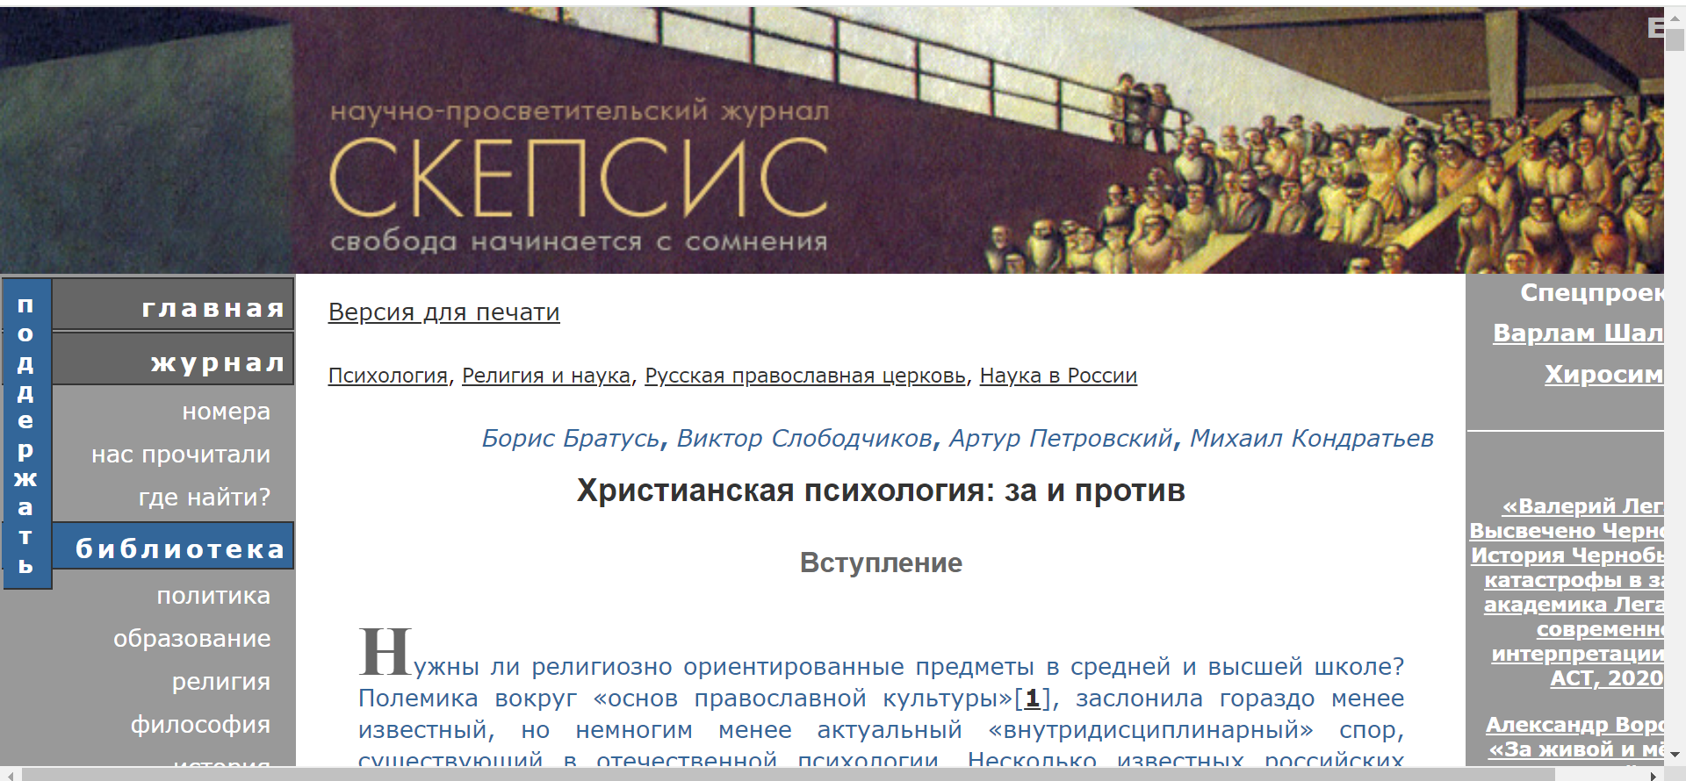

В христианской психологии человек — это образ и подобие Божие, человек имеет бессмертную душу и целый ряд других оснований. Психология в этом свете рассматривается не как существующая сама по себе, а как существующая для служения человеку (Братусь Борис Сергеевич (доктор психологических наук))

Наши психологи будут пользоваться всеми возможностями, которые существуют у традиционных психологов, но их теоретический багаж будет иным. Он будет не материалистическим, а христианским по мировоззрению. Их отношение к человеку будет обогащено учением о бессмертной духовной сущности человека. (декан факультета психологии, православный университет).

АСД УГИ
https://ugi.edu.ua/kafedri/pp/teacherpp/vyatokha/
https://esd.adventist.org/2018/06/14/psihologiya-ne-postavlennaya-na-osnovyi-duhovnosti-distsiplina-v-luchshem-sluchae-bespoleznaya/

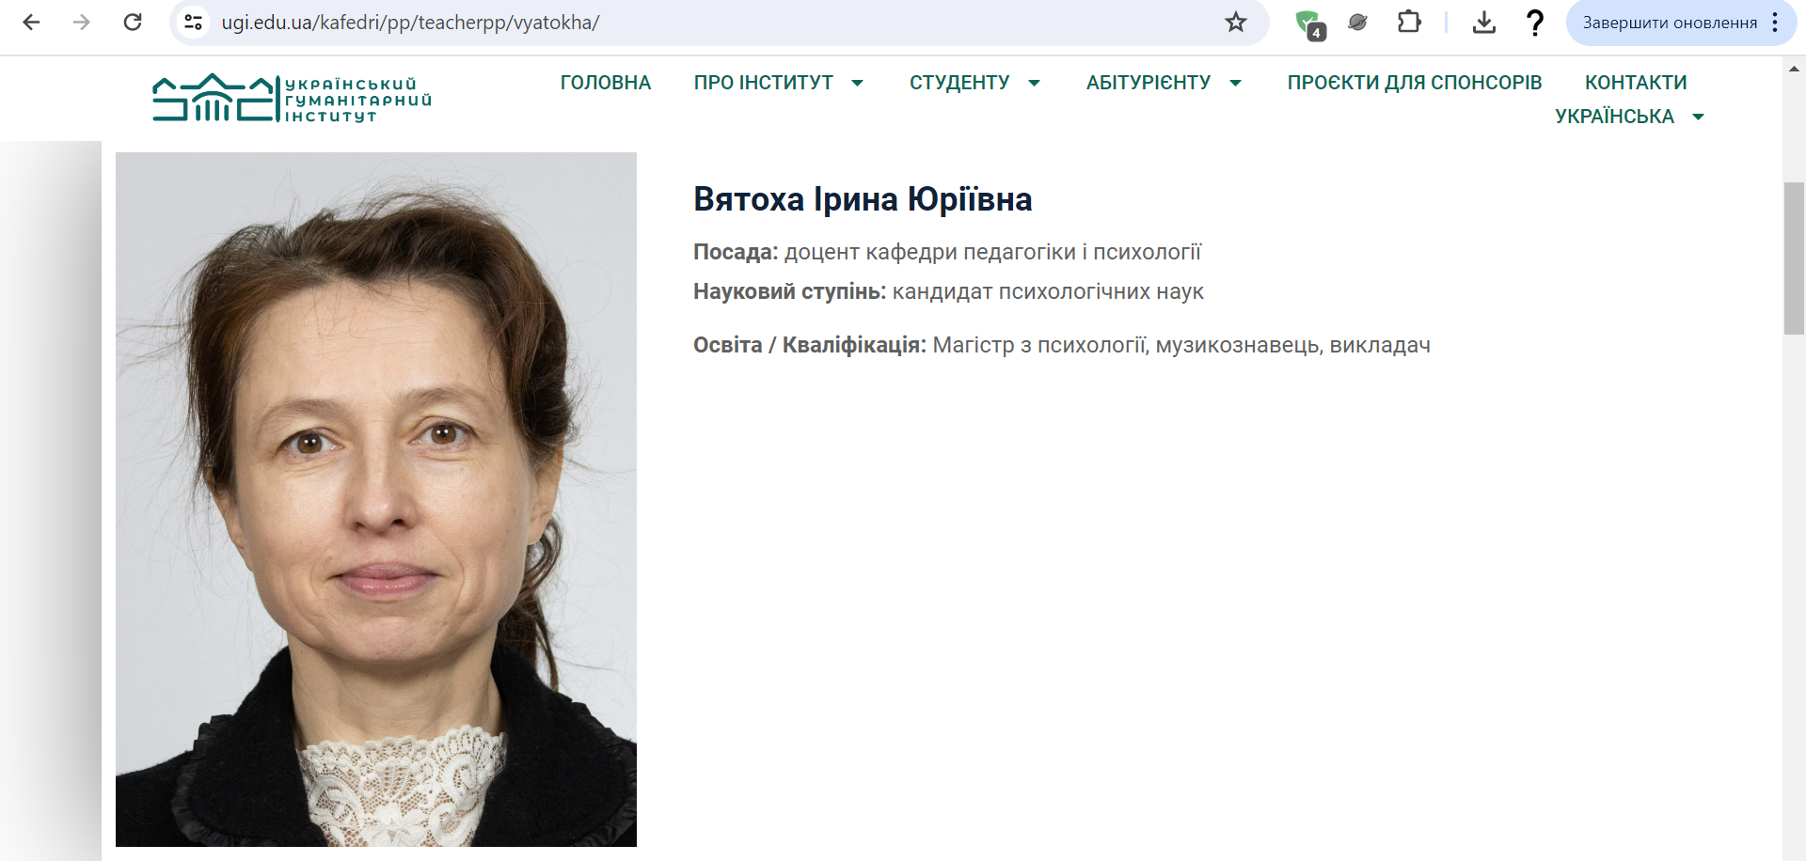

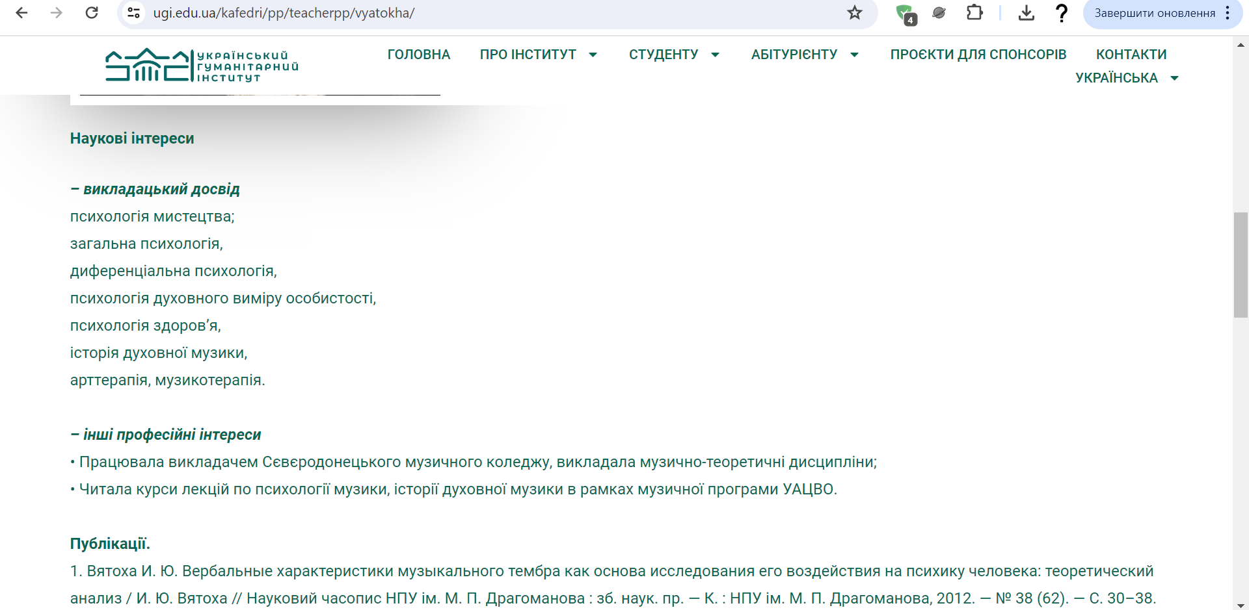

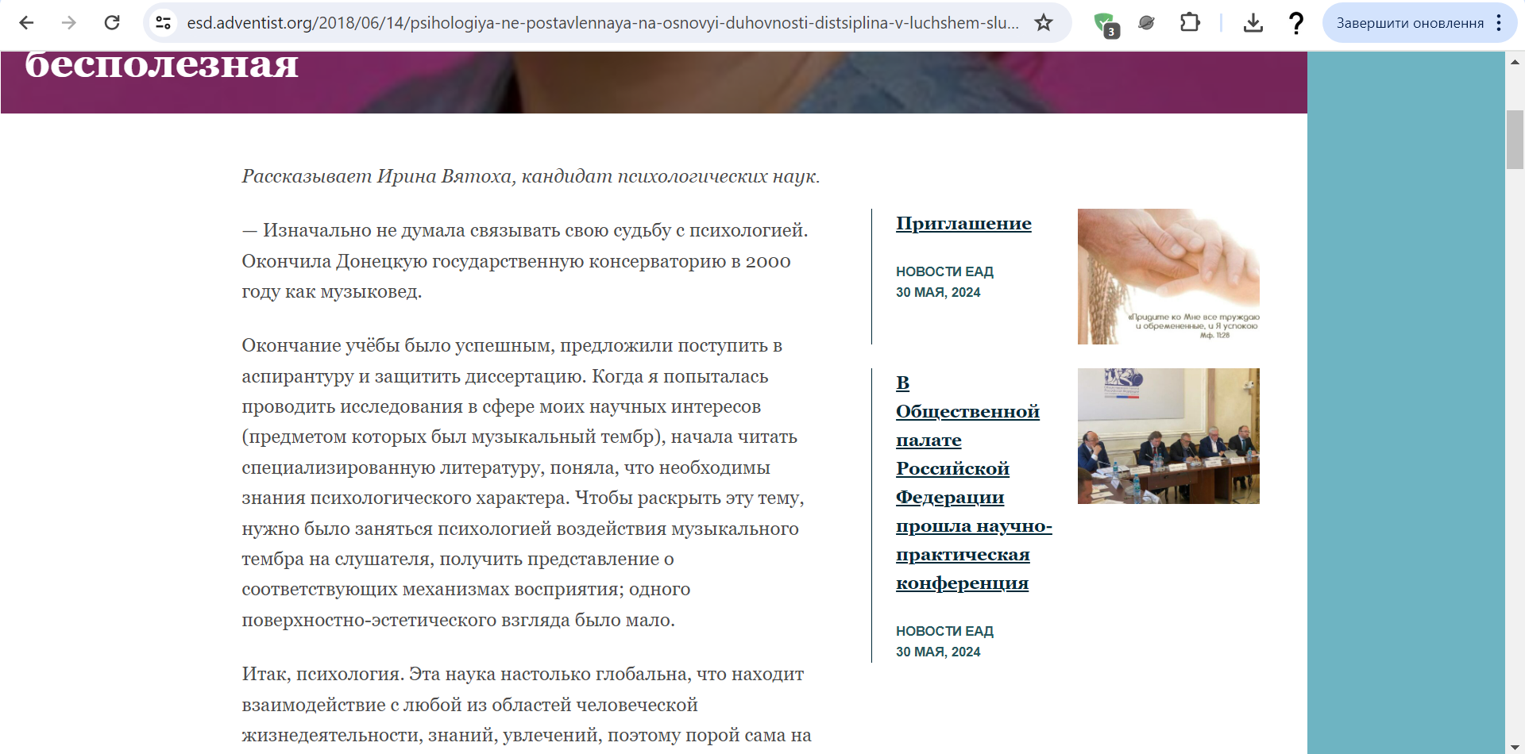

ПРИМЕР № 2:
Рассказывает Ирина Вятоха, кандидат психологических наук.
Ныне говорят, что за междисциплинарными исследованиями – будущее науки. Это – совсем не просто, нужно глубоко владеть обширнейшими пластами знаний. Однако такой стереофонический взгляд позволяет увидеть глубину изучаемых явлений (ред. явлений греха и зла?), а психология помогает увидеть в любом из них человека, его мысли, намерения, стремления. И в этом смысле психология – одна из самых гуманистических наук.
Потом меня пригласили преподавать в Украинский гуманитарный институт, находящийся в городе Буча под Киевом. Это особое высшее учебное заведение, где особое внимание уделяется духовному образованию и воспитанию студентов. Я с радостью приняла его, зная, какая творческая и позитивная обстановка царит там.
Но, кроме того, психология, не поставленная на основы духовности, – дисциплина в лучшем случае практически бесполезная, в худшем – приносящая вред. Душа человека создана так, что в ней есть место, которое должно быть заполнено Богом. Отсюда – нужда в христианских психологах-практиках. Сознавая это, руководство Украинского гуманитарного института вынашивало планы открытия новой специальности «Психология». Меня как специалиста пригласили участвовать в осуществлении этого проекта.
О последней специализации подробнее. Это – новая специализация: психолог-душепопечитель, психолог, который работает в зоне военных действий, который работает в пенитенциарных учреждениях. Психолог, который помогает духовно и душевно, раскрывает для человека целительные возможности духовных истин и принципов, записанных в Библии (ред. психолог теперь стал толкователем Слова, евангелистом, проповедником?)
Действительно, Библия является актуальнейшим учебником психологии. Константин Ушинский, русский педагог, размышляя о связи Библии и психологии, высказал мысль: «Все религиозные системы не только возникли из потребностей души человеческой (ред. истинная религия – это Бог, Он первичен, как религия может быть следствием от потребности самого человека? Человек был уже помещен в религию Бога при творении), но и были, в свою очередь, своеобразным курсом психологии. Великие психологические истины, скрытые в Евангелии, расширялись одновременно с Евангельским учением.
Кто-то из древних сказал, что «душа человеческая не знает границ (ред. так это же о бессмертии души ? А могила не граница такой души? Граница только если вы исповедуете истинное учение Библии) («Вы распинаете свободу, но душа человека не знает оков» Эту фразу 3 августа 1976 года, написали на стене Петропавловской крепости ленинградские диссиденты Юлий Рыбаков и Олег Волков в знак протеста против преследования художников, писателей и поэтов, разгона выставок в СССР). Её ноги твёрдо стоят на земле, а голова уходит в небеса небес». Таким образом, он выразил поистине чудные возможности человеческой души: как реагировать на окружающий мир материальных объектов, так и возноситься, не зная пределов времени и пространства, в мир духовной реальности, в мир библейской Истины, красоты, нравственности и любви.
На самом деле, есть душа, представляющая собой что-то глубинное, непознанное, что может вмещать в себе невидимую часть Вселенной. Обращение к этой части внутреннего мира человека, которую Борис Братусь (ред. персонаж с первого нашего примера) определил как душу (в отличие от психики), является будущим науки и психологии. В рамках научной и образовательной работы нашего учебного заведения мы сделаем посильный шаг в этом направлении.

В христианской психологии человек — это образ и подобие Божие, человек имеет бессмертную душу и целый ряд других оснований. Психология в этом свете рассматривается не как существующая сама по себе, а как существующая для служения человеку (Братусь Борис Сергеевич (доктор психологических наук))

ПРИМЕР № 3: Психиатр (лечение психических расстройств медикаментозно), ну и очевидно психолог (психическое здоровье путем болтовни без медикаментов), Юрий Бондаренко:

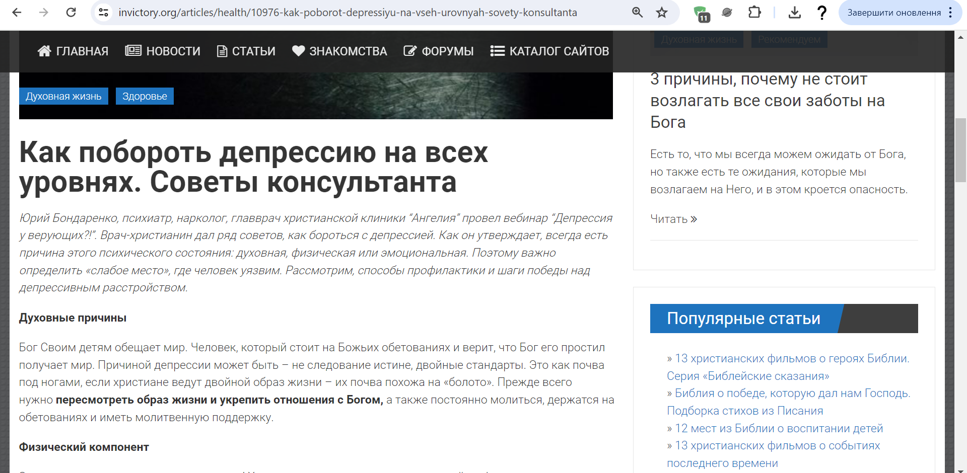

Работа с разумом
Интересно, что даже у человека победившего какую-либо зависимость может быть какое-то время депрессия, ведь он еще находится в процессе приобретения удовольствия от обычных вещей, а не от наслаждения пагубной зависимостью.
При депрессивных расстройствах нужно исследовать свое сердце, есть ли непрощение, нужно проработать со специалистом детские травмы.
Важно, чтобы смысл жизни человека не заключался в чем-то материальном или имеющемся конец, смысл жизни должен быть бесконечным и приносить счастье. Например, это может быть стремление помогать людям, незавершенное действие… Помним, цель и смысл имеют разницу.
Человек в депрессии часто ощущает себя «плохим». Ему нужно осознать свою ценность. Хорошая иллюстрация – жемчужинка выросла на дне моря, ее нашел пловец, она может быть в разных местах, в грязи или в ювелирном украшении, она все равно ценна.
Помните: вы хорошие!
Человеку важно определить понимание счастья – написать «список моего счастья», где он будет указывать что ему нужно для ощущения счастья, что он делает регулярно для этого, за что он благодарит Бога. …..

Что делать, если человек не признает, что находится в депрессии, как ему помочь?
«Если человек отрицает – стойте заступнической молитвой, подарите книгу, включите семинар по теме, объясните, что такое может случится с каждым, «не ты плохой, а это недостаток биохимии…», – посоветовал он.

Таблица сравнения психологии и Библейского душепопечения

Христианская психология | Библейское душепопечение
Цель
Вести здоровый и полноценный образ жизни | Прославлять Бога через повиновение Его нравственному закону
Фокус
На человеке и его интересах, потребностях, нуждах | На Боге и Его Слове
Лейтмотив
Понять человека можно, изучая его | Понять человека можно, изучая Бога во Христе, так как сердце человек — самая лживая вещь в мире
Направление
Человекоцентрично  (Мф. 16:21–23) | Богоцентрично  (Кол. 3:23; 1 Кор. 10:31)
Забота
На уровне корректировки поведения | На уровне правящего желания (ценностей), чтобы выявить ложь и заменить ее истиной и послушанием Божьему Слову
Ценность
Человек — огромная ценность для Бога, соизмеримая по цене Его Сыну | Человек создан ради Божьей славы (Еф. 1:6,12,14). Ценность человека обозначена только во Христе.
Обеспокоенность
Как другие люди поступают со мной | Как я поступаю с другими
Норма
Нужды удовлетворены, самодостаточность | Уподобление Иисусу Христу (Кол. 1:28) и упование на Бога
Отношение к церкви
Врачеванием тела занимается врач, духовными вопросами — пастор, душевными — психолог. Психологические кабинеты способствуют этому | Исключительно церковное служение, работа истинного служителя Христа
Источник знания
Психологические исследования плюс-минус Библия | Только Библия
Взгляд на человека
Огромная ценность человека, которую он не может осознать из-за заниженной самооценки | Падшесть человека, его деградация, его эгоистическое нутро, которое он не понимает, из-за своей завышенной самооценки
Отношение к окружающим
Полюби себя, и только тогда сможешь полюбить ближнего (Мф. 19:19; Рим. 13:9) | Божья любовь дает силы любить ближнего (Ин. 13:34), смиренно почитать высшим себя (Флп. 2:3), жить жертвенной жизнью (Рим. 12:1–3), так как любовь — это жертва (1 Ин. 4:9–11)
Враг
Боль и страдание человека | Грех
У кого на службе?
У Спиритизма | У Господа, формирующего верный остаток народа Божьего
Терминология
Терапия, исцеление, слабости, нужда, депрессия | Грех, уныние, освящение, идолопоклонство, сердце, поклонение

